Sistema de Ouvidoria
MinC/CGTI

Este documento apresenta informações técnicas sobre a arquitetura utilizada na construção do sistema, um software desenvolvido sob a gestão da Coordenação Geral de Tecnologia da Informação do Ministério da Cultura – CGTI/MinC, para atender necessidades e requisitos definidos pela Ouvidoria desta Pasta.

A aplicação foi desenvolvida para a plataforma JEE, utilizando as seguintes tecnologias:

Tecnologia | Utilização
Java | Linguagem de programação utilizada
JEE | Especificação ou padrão arquitetural utilizado
Primefaces | JSF – implementação
Eclipse Link | JPA – API de persistência
SqlServer 2012 | Banco de Dados - SGDB
PostgreSQL 9.3 | Banco de Dados - SGDB
Jboss (servidor de aplicação) | 7.1.1
Maven | Automação de build e controle de dependências
Eclipse | IDE – Desenvolvimento

A imagem a seguir ilustra a arquitetura utilizada:

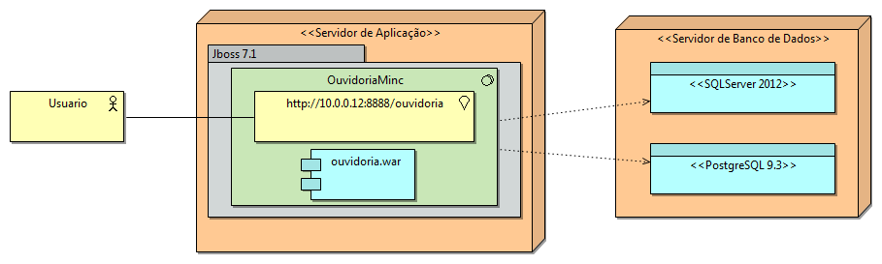

Mais detalhes:
- A aplicação utiliza o Maven, para geração de pacotes de entregas (builds) e gerenciamento de dependências, o que facilita o controle das APIs utilizadas e a definição de suas versões.
- A camada de persitência foi desenvolvida com a API Eclipse Link (versão 2.5.0)
- O Servidor de Aplicação utilizado aqui no MinC é o Jboss 7.1.1
  - Utilizamos configuração de módulos do Jboss e a integração com Apache para publicação na intranet
- Quanto ao Servidor de Banco de Dados:
  - O sistema Ouvidoria foi desenvolvido inicialmente para funcionar no SGDB SqlServer 2012.
  - Posteriormente foi realizada uma migração da aplicação para utilizar o SBDB PostgreSQL 9.3. A versão com PostgreSQL está sendo utilizada por outros órgãos para os quais a aplicação foi cedida.
  - O mapeamento objeto-relacional foi desenvolvido independentemente de tecnologia de SGDB
    - utiliza queries no padrão SQL ANSI
    - permite a utilização de “ddl-generation” de forma transparente e direta
      - facilita a geração dos objetos de banco de dados para outras tecnologias de banco além do PostgreSQL e do SQLServer
- A autenticação de usuários é realizada na própria aplicação.
  - Os dados de usuário estão modelados na tabela TBUsuario.
  - O campo senha está gravado na tabela TBUsuario com HASH MD5.
- IDE de desenvolvimento
  - O ambiente de desenvolvimento faz uso do Eclipse June - Release 4.3.2

A seguir apresentamos algumas perguntas que foram encaminhadas a esta CGTI e as respectivas respostas oferecidas por nossos técnicos:

- Qual é o Sistema Operacional utilizado?
Linux. Utilizamos o modelo de configuração web baseado na integração entre as tecnologias Linux – Apache – Jboss.

- Se utiliza Jboss ou Tomcat e qual a versão? Qual a versão do Java?
Jboss 7.1.1. A aplicação utiliza o maven (maven-compiler-plugin 3.1 e maven-war-plugin 2.4). Para compilar estamos utilizando o java 1.7 (JDK).

- Utiliza algum arquivo de data source para conexão com banco?
Sim. Como a aplicação está sendo disponibilizada no Jboss 7.1.1, utilizamos o arquivo “\jboss-7.1.1\standalone\configuration\standalone.xml” para configurar o dataSource

- Alguma configuração do serviço de envio de e-mail para o servidor SMTP?
O envio de e-mail é realizado pela classe “br.com.xti.ouvidoria.helper.EmailHelper”, que acessa a tabela de configuração do sistema “TbPreferenciaSistema”.
Na tabela são armazenados parâmetros para o envio de e-mail, tais como:
- HostEmail
- EmailOuvidoria (remetente)
- NomeOuvidoria (remetente)
- UsuarioEmail
- SenhaEmail
- PortaEmail
- SslEmail

- É possível integrar a autenticação com LDAP, nos acessos internos?
O sistema não utiliza LDAP para autenticação.
A autenticação de usuários é realizada na própria aplicação. Os dados de usuário estão modelados na tabela TBUsuario. O campo senha está gravado na tabela TBUsuario com HASH MD5.

- Existem dois arquivos de dump, sendo assim será necessário configurar ambos: SQLServer e PostgreSQL? Ou é possível escolher entre eles?
Deve-se escolher qual Sistema Gerenciador de Banco de Dados será utilizado.
O sistema Ouvidoria foi desenvolvido inicialmente para funcionar no SGDB SqlServer 2012.
Posteriormente foi realizada uma migração da aplicação para utilizar o SBDB PostgreSQL 9.3. A versão com PostgreSQL está sendo utilizada por outros órgãos para os quais a aplicação foi cedida.

